**绝密★启用前**

**20230213手动选题通用卷**

一、单选题（本大题共**8**小题，共**40.0**分。在每小题列出的选项中，选出符合题目的一项）

1. 已知是等差数列，且 $a_{4}=4$， $a_{7}=10$，则 $a_{10}=$ (    )

A. $13$ B. $14$ C. $15$ D. $16$

【答案】

*D*

【解析】

【分析】

本题考查了等差数列的通项公式，考查了运算求解能力，属于基础题．  
由题意可得关于 $a_{1}$， $d$ 的方程组，解得即可．

【解答】

解： $\{a_{n}\}$ 是等差数列，且，，  
，  
解得，，  
，  
故选：．

2. 数列满足，，其前 $n$ 项积为 $T_{n}$，则 $T_{2014}=$ (    )

A. $\frac{3}{2}$ B. $−\frac{1}{6}$ C. $\frac{2}{3}$ D. $−6$

【答案】

*A*

【解析】

【分析】

本题考查数列递推式，考查学生分析解决问题的能力，确定数列 $\{a_{n}\}$ 是周期为 $4$ 的周期数列，且 $T_{4}=a_{1}a_{2}a_{3}a_{4}=1$ 是关键，属于中档题．  
根据数列 $\{a_{n}\}$ 满足 $a_{1}=−3$， $a_{n+1}=−\frac{a_{n}+1}{a_{n}−1}$，分析可得数列 $\{a_{n}\}$ 是周期为 $4$ 的周期数列，且 $a_{1}a_{2}=\frac{3}{2}$，即可得出结论．

【解答】

解： $∵a_{1}=−3$， $a_{n+1}=−\frac{a_{n}+1}{a_{n}−1}=\frac{1+a_{n}}{1−a_{n}}$， $∴a_{2}=\frac{1−3}{1+3}=\frac{−2}{4}=−\frac{1}{2}$ 
， $a_{3}=\frac{1−\frac{1}{2}}{1+\frac{1}{2}}=\frac{1}{3}$ 
， $a_{4}=\frac{1+\frac{1}{3}}{1−\frac{1}{3}}=2$ 
， $a_{5}=\frac{1+2}{1−2}=−3$ 
， $a_{6}=\frac{1−3}{1+3}=−\frac{1}{2}$ 
， $…$ 
，  
则 $a_{n}$ 的取值具备周期性，周期数为，  
且，  
则．  
故选*A*．

3. 周髀算经中有这样一个问题：从冬至日起，小寒、大寒、立春、雨水、惊蛰、春分、清明、谷雨、立夏、小满、芒种这十二个节气的日影长度依次成等差数列，冬至、立春、春分这三个节气的日影长度之和为 $31.5$ 尺，前九个节气日影长度之和为 $85.5$ 尺，则谷雨这一天的日影长度(    )

A. $5.5$ 尺 B. $4.5$ 尺 C. $3.5$ 尺 D. $2.5$ 尺

【答案】

*A*

【解析】

【分析】

本题考查了等差数列的通项公式，考查了推理能力与计算能力，属于基础题．  
根据题意，设这个等差数列为 $\{a_{n}\}$，且该数列的公差为 $d$，结合题意可得数列首项 $a_{1}$ 与公差 $d$ 的两个方程，解出首项与公差，由等差数列通项公式计算可得答案．

【解答】

解：根据题意，设这个等差数列为 $\{a_{n}\}$，且该数列的公差为 $d$，  
则有 $a_{1}+a_{4}+a_{7}=3a_{1}+9d=31.5$，且 $a_{1}+a_{2}+a_{3}+a_{4}+a_{5}+a_{6}+a_{7}+a_{8}+a_{9}=9a_{1}+36d=85.5$；  
解可得： $d=−1$， $a_{1}=13.5$，  
则谷雨这一天的日影长．  
故选*A*．

4. 设等差数列前 $n$ 项和为 $S_{n}$， $T_{n}$，若对任意的 $n∈N^{*}$，都有 $\frac{S_{n}}{T_{n}}=\frac{2n−3}{4n−3}$，则 $\frac{a_{2}}{b_{3}+b_{13}}+\frac{a_{14}}{b_{5}+b_{11}}$ 的值为(    )

A. $\frac{29}{45}$ B. $\frac{13}{29}$ C. $\frac{9}{19}$ D. $\frac{19}{30}$

【答案】

*C*

【解析】

【分析】

本题考查等差数列的性质和求和公式，属基础题．  
由等差数列的性质和求和公式可得原式 $=\frac{S_{15}}{T_{15}}$，代值计算可得．

【解答】

解：由等差数列的性质和求和公式可得：  
．  
故选：．

5. 设函数可导，则 $\lim_{Δx→0}\frac{f(1+Δx)−f(1)}{3Δx}$ 等于(    )



A. $f′(1)$ B. $3f′(1)$ C. $\frac{1}{3}f′(1)$ D. $f′(3)$

【答案】

*C*

【解析】

【分析】

本题考查导数的概念，是简单题．  
利用导数的定义即可得出．

【解答】

解：   
     
．  
故选*C*．

6. 已知函数和在区间 $[a,b]$ 上的图象如图所示，那么下列说法正确的是(    )

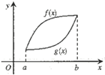

A. $f(x)$ 在 $a$ 到 $b$ 之间的平均变化率大于 $g(x)$ 在 $a$ 到 $b$ 之间的平均变化率  
B. $f(x)$ 在 $a$ 到 $b$ 之间的平均变化率小于 $g(x)$ 在 $a$ 到 $b$ 之间的平均变化率  
C. 对于任意 $x_{0}∈(a,b)$，函数 $f(x)$ 在 $x=x_{0}$ 处的瞬时变化率总大于函数 $g(x)$ 在 $x=x_{0}$ 处的瞬时变化率  
D. 存在 $x_{0}∈(a,b)$，使得函数 $f(x)$ 在 $x=x_{0}$ 处的瞬时变化率小于函数 $g(x)$ 在 $x=x_{0}$ 处的瞬时变化率

【答案】

*D*

【解析】

【分析】

本题考查了导数的概念及其应用问题，属于基础题 $.$ 解题时应结合平均变化率与瞬时变化率以及导数的几何意义，判定每一个选项是否正确．  
由函数在某一区间上的平均变化率的定义，可以判定选项*A*、*B*错误；由函数在某一点处的瞬时变化率是函数在该点处的导数，即函数在该点处的切线的斜率，可以判定选项*C*错误，*D*正确．

【解答】

解：对于 $A$、 $B$， $∵f(x)$ 在 $a$ 到 $b$ 之间的平均变化率是 $\frac{f(b)−f(a)}{b−a}$， $g(x)$ 
在 $a$ 到 $b$ 之间的平均变化率是 $\frac{g(b)−g(a)}{b−a}$， $∴\frac{f(b)−f(a)}{b−a}=\frac{g(b)−g(a)}{b−a}$ 
，即二者相等； $∴$ 
选项*A*、*B*错误；  
对于 $C$、 $D$， $∵$ 函数 $f(x)$ 在 $x=x_{0}$ 处的瞬时变化率是函数 $f(x)$ 在 $x=x_{0}$ 处的导数，即函数 $f(x)$ 在该点处的切线的斜率，同理函数 $g(x)$ 在 $x=x_{0}$ 处的瞬时变化率是函数 $g(x)$ 在 $x=x_{0}$ 处的导数，即函数 $g(x)$ 在 $x=x_{0}$ 处的切线的斜率，由图形知，选项*C*错误，*D*正确．  
故选：．

7. 若，则的解集为(    )

A. $(0,+∞)$ B. $(−1,0)∪(2,+∞)$  
C. $(2,+∞)$ D. $(−1,0)$

【答案】

*C*

【解析】

【分析】

本题考查导数的加法与减法法则，一元二次不等式的解法，属于基础题．  
由题意，可先求出函数的定义域及函数的导数，再解出不等式 $f′(x)>0$ 的解集与函数的定义域取交集，即可选出正确选项．

【解答】

解：由题， $f(x)$ 的定义域为 $(0,+∞)$， $f′(x)=2x−2−\frac{4}{x}$，  
令 $2x−2−\frac{4}{x}>0$，整理得 $x^{2}−x−2>0$，解得 $x>2$ 或 $x<−1$，  
结合函数的定义域知， $f′(x)>0$ 的解集为．  
故选：．

8. 已知定义在上的函数 $f(x)$ 的导函数为 $f′(x)$，且满足 $(1−x)f(x)+xf′(x)>0$，则关于 $x$ 的不等式 $\frac{2x−1}{x+2}f(2x−1)−e^{x−3}f(x+2)<0$ 的解集为(    )



A. $(\frac{1}{2},3)$ B. $(3,+∞)$ C. $(1,3)$ D. $(\frac{1}{2},+∞)$

【答案】

*A*

【解析】

【分析】

本题考查利用导数研究函数的单调性，涉及抽象不等式的解法，利用条件构造函数，利用函数单调性和导数之间的关系是解决本题的关键．  
根据题意，构造函数，对其求导分析可得 $g(x)$ 在 $(0,+∞)$ 上单调递增，原不等式可以转化为，结合函数的单调性分析求解即可得答案．

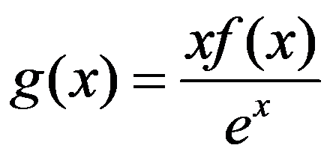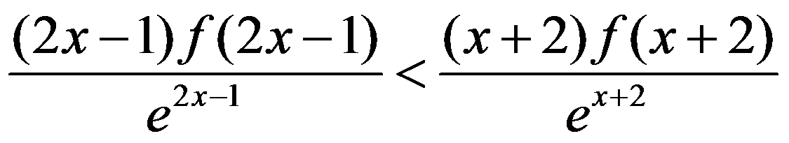

【解答】

解：函数 $f(x)$ 定义域为，  
设，则， $∵$ 
， $∴$ 
， $∴$ 
在上单调递增，  
不等式可化为，  
即，  
所以，，  
又，得，  
即， $∴$ 
原不等式的解集为 $(\frac{1}{2},3)$．  
故选*A*．

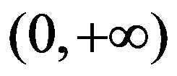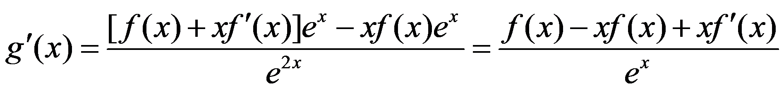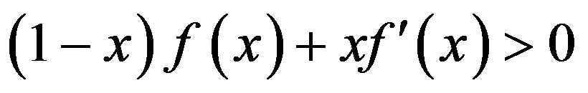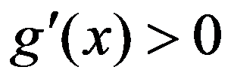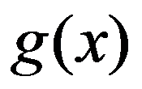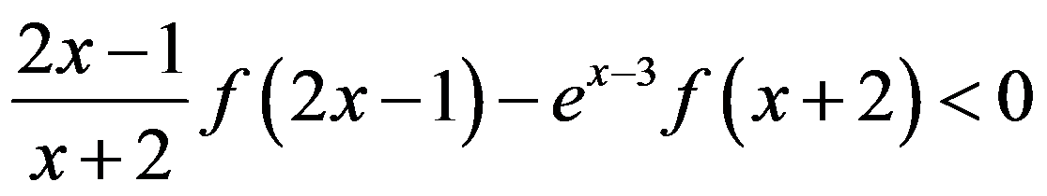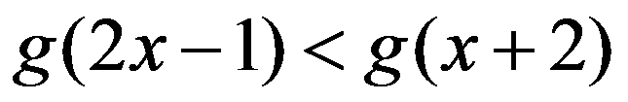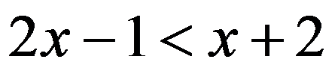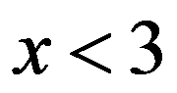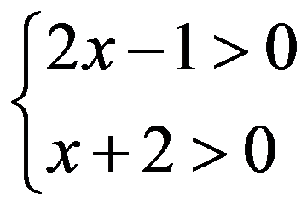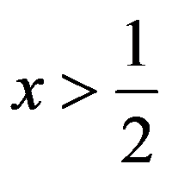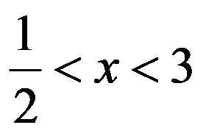

二、多选题（本大题共**4**小题，共**20.0**分。在每小题有多项符合题目要求）

9. 下列求导运算正确的是(    )

A. 若 $f(x)=sin(2x+3)$，则 $f′(x)=2cos(2x+3)$ 
B. 若 $f(x)=e^{−2x+1}$，则 $f′(x)=e^{−2x+1}$ 
C. 若 $f(x)=\frac{x}{e^{x}}$，则 $f′(x)=\frac{1−x}{e^{x}}$ 
D. 若 $f(x)=xlnx$，则 $f′(x)=lnx+1$

【答案】

*ACD*

【解析】

【分析】

本题主要考查了简单复合函数的导数，导数的乘、除法运算，是较易题．  
利用导数的运算求解判断．

【解答】

解： $A.$ 因为 $f\left(x\right)=sin\left(2x+3\right)$，所以 $f′\left(x\right)=2cos\left(2x+3\right)$，故*A*正确；  
*B*.因为 $f\left(x\right)=e^{−2x+1}$，所以 $f′\left(x\right)=−2e^{−2x+1}$，故*B*错误；  
*C*. 因为 $f\left(x\right)=\frac{x}{e^{x}}$，所以 $f′\left(x\right)=\frac{1−x}{e^{x}}$，故*C*正确；  
*D*. 因为 $f\left(x\right)=xlnx$，所以 $f′\left(x\right)=lnx+1$，故*D*正确．  
故选*ACD*．

10. 已知数列满足 $a_{1}=1$， $na_{n+1}=2(n+1)a_{n}$，设 $b_{n}=\frac{a_{n}}{n}.$ 则下列结论正确的是(    )



A. $b_{3}=2$  
B. $\{b_{n}\}$ 是首项为 $1$，公比为 $2$ 的等比数列  
C. $b_{2}=4$  
D. $a_{n}=n·2^{n−1}$

【答案】

*BD*

【解析】

【分析】

本题考查了数列的递推关系、等比数列的判定和数列通项公式的求解，属于基础题．  
由题意得 $\frac{a_{n+1}}{n+1}=\frac{2a_{n}}{n}$ 可得 $b_{n+1}=2b_{n}$，根据等比数列的定义即可判断 $B$，求出 $\{b_{n}\}$ 的通项公式，可以判断 $A$， $C$， $D$．

【解答】

解：由条件可得 $\frac{a_{n+1}}{n+1}=\frac{2a_{n}}{n}$，即 $b_{n+1}=2b_{n}$，又 $b_{1}=1$，  
所以 $\{b_{n}\}$ 是首项为 $1$，公比为 $2$ 的等比数列，故*B*正确；  
可得 $b_{n}=\frac{a_{n}}{n}=2^{n−1}$，所以 $a_{n}=n·2^{n−1}$，故*D*正确；  
则 $b_{2}=2$， $b_{3}=4$，可知 $A$，*C*错误；  
故选*BD*．

11. 大衍数列来源于 $《$ 乾坤谱 $》$ 中对易传“大衍之数五十”的推论，主要用于解释中国传统文化中的太极衍生原理，数列中的每一项都代表太极衍生过程 $.$ 已知大衍数列 $\{a_{n}\}$ 满足 $a_{1}=0$， $a_{n+1}=\left\{\begin{matrix}a_{n}+n+1(n为奇数) \\ a_{n}+n(n为偶数)\end{matrix}\right.$，则(    )



A. $a_{4}=6$  
B. $a_{n+2}=a_{n}+2(n+1)$  
C. $a_{n}=\left\{\begin{matrix}\frac{n^{2}−1}{2}(n为奇数) \\ \frac{n^{2}}{2}(n为偶数)\end{matrix}\right.$  
D. 数列 $\{(−1)^{n}a_{n}\}$ 的前 $2n$ 项和为 $n(n+1)$

【答案】

*BCD*

【解析】

【分析】

本题考查了数列的通项公式，数列的递推关系，等差数列的求和与分组转化求和法，属于中档题．  
利用数列的递推关系，通过计算对 $A$ 与 $B$ 进行判断，利用数列的递推关系，求数列的通项公式对 $C$ 进行判断，再利用分组转化求和法，结合等差数列的求和对 $D$ 进行判断，从而得结论．

【解答】

解：因为大衍数列 $\{a_{n}\}$ 满足 $a_{1}=0$， $a_{n+1}=\left\{\begin{matrix}a_{n}+n+1(n为奇数) \\ a_{n}+n(n为偶数)\end{matrix}\right.$，  
所以 $a_{2}=a_{1}+1+1=2$， $a_{3}=a_{2}+2=4$， $a_{4}=a_{3}+3+1=4+4=8$，故选项*A*错误 $;$ 
因为当 $n$ 为奇数时， $a_{n+2}=a_{n+1}+\left(n+1\right)=a_{n}+n+1+\left(n+1\right)=a_{n}+2\left(n+1\right)$，  
当 $n$ 为偶数时， $a_{n+2}=a_{n+1}+\left(n+1\right)+1=a_{n}+n+\left(n+1\right)+1=a_{n}+2\left(n+1\right)$，  
所以 $a_{n+2}=a_{n}+2\left(n+1\right)$，故选项*B*正确 $;$ 
因为由选项*B*知： $a_{n+2}=a_{n}+2\left(n+1\right)$，由选项*A*知： $a_{1}=0$， $a_{2}=2$，  
所以当 $n$ 为奇数时， $a_{n}=\left(a_{n}−a_{n−2}\right)+\left(a_{n−2}−a_{n−4}\right)+⋯+\left(a_{3}−a_{1}\right)+a_{1}$ $=2\left(n−1\right)+2\left(n−3\right)+⋯+2×2+0=2\left[\left(n−1\right)+\left(n−3\right)+⋯+2+0\right]$ $=2×\frac{\left[\left(n−1\right)+0\right]·\frac{n+1}{2}}{2}=\frac{n^{2}−1}{2}$
  
，  
当 $n$ 为偶数时， $a_{n}=\left(a_{n}−a_{n−2}\right)+\left(a_{n−2}−a_{n−4}\right)+⋯+\left(a_{4}−a_{2}\right)+a_{2}$ $=2\left(n−1\right)+2\left(n−3\right)+⋯+2×3+2=2\left[\left(n−1\right)+\left(n−3\right)+⋯+2+1\right]$ $=2×\frac{\left[\left(n−1\right)+1\right]·\frac{n}{2}}{2}=\frac{n^{2}}{2}$
  
，  
因此 $a_{n}=\left\{\begin{matrix}\frac{n^{2}−1}{2}(n为奇数) \\ \frac{n^{2}}{2}(n为偶数)\end{matrix}\right.$，故选项*C*正确 $;$ 
设数列 $\{(−1)^{n}a_{n}\}$ 的前 $2n$ 项和为 $S_{2n}$，  
则 $S_{2n}=−\left(a_{1}+a_{3}+a_{5}+⋯+a_{2n−1}\right)+\left(a_{2}+a_{4}+a_{6}+⋯+a_{2n}\right)$，  
因此由选项*C*知： $S_{2n}=−\left[\frac{1^{2}−1}{2}+\frac{3^{2}−1}{2}+\frac{5^{2}−1}{2}+⋯+\frac{{\left(2n−1\right)}^{2}−1}{2}\right]+\left[\frac{2^{2}}{2}+\frac{4^{2}}{2}+\frac{6^{2}}{2}+⋯+\frac{{\left(2n\right)}^{2}}{2}\right]$ $=\frac{1}{2}\left\{\left(2^{2}−1^{2}\right)+\left(4^{2}−3^{2}\right)+\left(6^{2}−5^{2}\right)+\left[{\left(2n\right)}^{2}−{\left(2n−1\right)}^{2}\right]\right\}+\frac{n}{2}$ $=\frac{1}{2}\left[3+7+11+⋯+\left(4n−1\right)\right]+\frac{n}{2}=\frac{1}{2}·\frac{\left[\left(4n−1\right)+3\right]n}{2}+\frac{n}{2}=\frac{\left(2n+1\right)n}{2}+\frac{n}{2}=n\left(n+1\right)$
  
，故选项*D*正确．  
故选*BCD*．

12. 已知函数的图象如图所示，令 $g(x)=f(x)−f′(x)$，则下列说法正确的是(    )

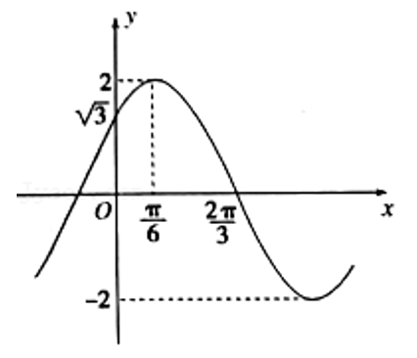

A. $g(\frac{π}{12})=\sqrt{2}$  
B. 函数 $g(x)$ 图象的对称轴方程为 $x=\frac{11π}{12}+kπ(k∈Z)$ 
C. 若函数 $h(x)=g(x)−\sqrt{6}$ 的两个不同零点分别为 $x_{1},x_{2}$，则 $\left|x_{1}−x_{2}\right|$ 的最小值为 $π$ 
D. 函数 $g(x)$ 的图象上存在点 $P$，使得在 $P$ 点处的切线斜率为 $−2$

【答案】

*AD*

【解析】

【分析】

本题考查了由 $y=Asin(ωx+φ)$ 的部分图象确定解析式，也考查了导数的应用，属于中档题．  
根据函数 $f(x)$ 的图象求出 $A$、 $T$、 $ω$ 和 $φ$ 的值，写出 $f(x)$ 的解析式，求出 $f′(x)$，写出 $g(x)=f(x)−f′(x)$ 的解析式，再判断题目中的选项是否正确．

【解答】

解：根据函数 $f(x)=Acos(ωx+φ)(A>0,ω>0,\left|φ\right|<\frac{π}{2})$ 的图象可知 $A=2$， $\frac{2π}{3}−\frac{π}{6}=\frac{1}{4}×\frac{2π}{ω}$，解得 $ω=1$，  
故 $f(x)=2cos (x+φ)$，又 $\frac{π}{6}+φ=0$，解得 $φ=−\frac{π}{6}$．  
满足当 $x=0$ 时，可得 $2cosφ=\sqrt{3}$，故 $f(x)=2cos(x−\frac{π}{6})$，  
由 $f(x)=2cos (x−\frac{π}{6})$， $g(x)=2cos (x−\frac{π}{6})+2sin (x−\frac{π}{6})=2\sqrt{2}sin (x+\frac{π}{12})$ 
，  
所以 $g(\frac{π}{12})=2\sqrt{2}sin\frac{π}{6}=\sqrt{2}$；故*A*正确  
此时 $x_{}+\frac{π}{12}=\frac{π}{2}+kπ$， $k∈Z$，解得 $x=\frac{5π}{12}+kπ$， $k∈Z$；故*B*错误  
当 $g(x)=\sqrt{6}⇒sin (x+\frac{π}{12})=\frac{\sqrt{3}}{2}$，  
得 $x+\frac{π}{12}=\frac{π}{3}+2kπ$ 或 $x+\frac{π}{12}=\frac{2π}{3}+2kπ$， ${\left|x_{1}−x_{2}\right|}_{min}=\frac{π}{3}$；故*C*错误；  
因为 $g′(x)=2\sqrt{2}cos(x+\frac{π}{12})∈[−2\sqrt{2},2\sqrt{2}]$，又 $−2∈[−2\sqrt{2},2\sqrt{2}]$，  
故函数 $g(x)$ 的图象上存在点 $P$，使得在 $P$ 点处的切线斜率为 $−2.$ 故*D*正确  
故本题选*AD*．

三、填空题（本大题共**4**小题，共**20.0**分）

13. 设是数列的前 $n$ 项和，且 $a_{n}=\frac{2}{n(n+1)}$，则 $S_{n}=$          ．

【答案】

$\frac{2n}{n+1}$

【解析】

【分析】

由 $a_{n}=\frac{2}{n(n+1)}=2(\frac{1}{n}−\frac{1}{n+1})$，利用裂项求和方法即可得出结论．  
本题考查了裂项求和方法，考查了推理能力与计算能力，属于基础题．

【解答】

解：，  
  
．  
故答案为：．

14. 已知数列满足 $a_{1}=1$， $a_{n}a_{n+1}=2^{n}$，则数列 $\{a_{n}\}$ 的前 $2n$ 项和 $S_{2n}=$          ．

【答案】

$3\left(2^{n}−1\right)$

【解析】

【分析】

本题考查等比数列的定义和通项公式、求和公式的运用，考查分组求和方法，化简运算能力，属于基础题．  
利用等比数列的定义和通项公式，由数列的分组求和，结合等比数列的求和公式，计算可得所求和．

【解答】

解：因为 $a_{1}=1, a_{n}a_{n+1}=2^{n}$，则 $a_{2}=2$，  
所以 $a_{n+1}a_{n+2}=2^{n+1}$，  
所以 $\frac{a_{n+1}a_{n+2}}{a_{n}a_{n+1}}=\frac{a_{n+2}}{a_{n}}=2$，  
所以 $a_{1}, a_{3}, a_{5}, ⋯$， $a_{2}, a_{4}, a_{6}, ⋯$，分别成等比数列，公比均为 $2$，  
所以数列 $\{a_{n}\}$ 的前 $2n$ 项和  
，  
故答案为．

15. 在平面直角坐标系 $xOy$ 中， $P$ 是曲线 $y=x+\frac{4}{x}(x>0)$ 上的一个动点，则点 $P$ 到直线 $x+y=0$ 的距离的最小值是          ．

【答案】

$4$

【解析】

【分析】

本题考查利用导数研究过曲线上某点处的切线方程，考查点到直线距离公式的应用，是中档题．  
利用导数求平行于 $x+y=0$ 的直线与曲线 $y=x+\frac{4}{x}(x>0)$ 的切点，再由点到直线的距离公式求点 $P$ 到直线 $x+y=0$ 的距离的最小值．

【解答】

解：由 $y=x+\frac{4}{x}(x>0)$，得 $y′=1−\frac{4}{x^{2}}$，  
设斜率为 $−1$ 的直线与曲线 $y=x+\frac{4}{x}(x>0)$ 切于 $(x_{0},x_{0}+\frac{4}{x_{0}})$，  
由 $1−\frac{4}{x_{0}^{2}}=−1$，解得 $x_{0}=\sqrt{2}(x_{0}>0)$． $∴$ 
曲线 $y=x+\frac{4}{x}(x>0)$ 上，点 $P(\sqrt{2},3\sqrt{2})$ 到直线 $x+y=0$ 的距离最小，  
最小值为．  
故答案为：．

16. 函数在上单调递增，则实数 $a$ 的取值范围为          ．

【答案】

$\left[0,e−1\right]$

【解析】

【分析】

本题考查了利用导数研究函数的单调性求函数的范围，属于基础题．  
求导得到单调递增区间，根据包含关系解得 $a$ 的取值范围．

【解答】

解：因为 $f(x)$ 的定义域为 $\left(0,+∞\right)$，  
所以 $f^{{}^{′}}(x)=\frac{1−lnx}{x^{2}}$，  
由 $f^{′}(x)>0$，解得 $0<x<e$，  
即函数的递增区间为 $\left(0,e\right)$，  
若函数 $f\left(x\right)=\frac{lnx}{x}$ 在 $\left(a,a+1\right)$ 上单调递增，  
则 $\left\{\begin{matrix}a≥0 \\ a+1≤e\end{matrix}\right.$，即 $0≤a≤e−1$．  
故答案为 $\left[0,e−1\right]$．

四、解答题（本大题共**6**小题，共**70.0**分。解答应写出文字说明，证明过程或演算步骤）

17. 本小题分

在递增的等比数列 $\left\{\begin{matrix}a_{n}\end{matrix}\right\}$ 中， $a_{1}⋅a_{6}=32$， $a_{2}+a_{5}=18$，其中 $n∈N^{∗}$．

$(1)$ 求数列 $\left\{\begin{matrix}a_{n}\end{matrix}\right\}$ 的通项公式；

$(2)$ 记 $b_{n}=a_{n}+log_{2}a_{n+1}$，求数列 $\left\{\begin{matrix}b_{n}\end{matrix}\right\}$ 的前 $n$ 项和 $T_{n}$．

【答案】

解： $(1)$ 设数列 $\left\{\begin{matrix}a_{n}\end{matrix}\right\}$ 的公比为 $q$，

则 $a_{2}⋅a_{5}=a_{1}⋅a_{6}=32$，

又 $a_{2}+a_{5}=18$，

$∴a_{2}=2$， $a_{5}=16$ 或 $a_{2}=16$， $a_{5}=2($ 舍 $)$．

$∴q^{3}=\frac{a_{5}}{a_{2}}=8$，即 $q=2$．

故 $a_{n}=a_{2}q^{n−2}=2^{n−1}(n∈N^{∗}).$

$(2)$ 由 $(1)$ 得， $b_{n}=2^{n−1}+n$．

$∴T_{n}=b_{1}+b_{2}+⋯+b_{n}$

$=\left(1+2+2^{2}+⋯+2^{n−1}\right)+\left(1+2+3+⋯+n\right)$

$=\frac{1−2^{n}}{1−2}+\frac{\left(1+n\right)n}{2}=2^{n}−1+\frac{n^{2}+n}{2}$．

【解析】本题考查了等比数列的通项公式、等比数列的性质和分组转化求和法，属于基础题． $(1)$ 
由 $a_{2}⋅a_{5}=a_{1}⋅a_{6}=32$ 及 $a_{2}+a_{5}=18$ 得 $a_{2}=2$， $a_{5}=16$，进而得到 $q$，可得通项公式；

$(2)b_{n}=2^{n−1}+n$，转化为一个等差数列和一个等比数列，利用分组求和即可．

18. 本小题分  
已知函数 $f(x)=\frac{lnx}{x}−1$． $(1)$ 
求函数在点 $(1,f(1))$ 处的切线方程． $(2)$ 
试判断函数 $f(x)$ 的单调性；

【答案】

解： $(1)$ 由题可知： $f′(x)=\frac{1−lnx}{x^{2}}$，  
所以： $f′(1)=1$， $f(1)=−1$， $∴$ 
函数在点 $(1,f(1))$ 处的切线方程为： $y−(−1)=x−1$ 即： $y=x−2$． $(2)$ 
因为函数的定义域为 $(0,+∞)$，且 $f′(x)=\frac{1−lnx}{x^{2}}$，  
令 $f′(x)=\frac{1−lnx}{x^{2}}>0$，得 $0<x<e$，  
令 $f′(x)=\frac{1−lnx}{x^{2}}<0$，得 $x>e$，  
因此函数的单调增区间是 $(0,e)$，单调减区间是 $(e,+∞)$．

【解析】本题考查导数的几何意义，考查导数法研究函数的单调性． $(1)$ 
求出导函数，根据其导函数求出切线的斜率，进而求出结论． $(2)$ 
根据导函数的正负即可判断其单调性．

19. 本小题分

设函数 $f(x)=x^{3}−3ax^{2}+b$．

$(1)$ 若曲线 $y=f(x)$ 在点 $(2,f(2))$ 处与直线 $y=8$ 相切，求 $a$， $b$ 的值；

$(2)$ 讨论函数 $y=f(x)$ 的单调性．

【答案】

解： $(1)$ 函数 $f(x)=x^{3}−3ax^{2}+b$， $f′(x)=3x^{2}−6ax$，  
由题意知 $f(2)=8$， $f′(2)=0$，  
即 $\left\{\begin{matrix}8−12a+b=8 \\ 12−12a=0\end{matrix}\right.,$ 
解得 $a=1$， $b=12$． $(2)$ 
己知 $f′(x)=3x^{2}−6ax$，令 $f′(x)=0$，知 $x_{1}=0$， $x_{2}=2a$，  
当 $a=0$ 时， $f′(x)≥0$ 恒成立，此时函数 $f(x)$ 在 $R$ 单调递增；  
当 $a>0$ 时，函数 $f(x)$ 在 $(−∞,0)$， $(2a,+∞)$ 上单调递增， $(0,2a)$ 上单调递减；  
当 $a<0$ 时，函数 $f(x)$ 在 $(−∞,2a)$， $(0,+∞)$ 上单调递增， $(2a,0)$ 上单调递减．

【解析】本题主要考查利用导数研究函数的单调性和导数的几何意义，属于中档题； $(1)$ 
由题意知 $f(2)=8$， $f′(2)=0$，即可求出 $a$， $b$ 的值； $(2)$ 
求出导数，分三种情况讨论 $a$ 的范围可得出函数的单调性．

20. 本小题分

设数列 $\{a_{n}\}$ 的前 $n$ 项和为 $S_{n}$，已知 $a_{1}=4$， $S_{n}=a_{n+1}+2n−4$， $n∈$ $N$ $^{*}$．

$(1)$ 求数列 $\{a_{n}\}$ 的通项公式；

$(2)$ 设 $b_{n}=\frac{a_{n}−2}{(2^{n}+1)(2^{n+1}+1)}$，数列 $\{b_{n}\}$ 的前 $n$ 项和为 $T_{n}$，求满足 $T_{n}>\frac{13}{40}$ 的正整数 $n$ 的最小值．

【答案】

解： $(1)$ 因为 $S_{n}=a_{n+1}+2n−4$，则 $S_{n−1}=a_{n}+2n−6 (n≥2)$，

当 $n≥2$ 时， $a_{n}=S_{n}−S_{n−1}=a_{n+1}−a_{n}+2$，即 $a_{n+1}=2a_{n}−2$，即 $a_{n+1}−2=2(a_{n}−2)$，

因为 $a_{1}−2=2$，所以 $\{a_{n}−2\}$ 是首项和公比都为 $2$ 的等比数列，从而 $a_{n}−2=2^{n}$，  
所以 $a_{n}=2^{n}+2.$

$(2)$ 由题设， $b_{n}=\frac{2^{n}}{(2^{n}+1)(2^{n+1}+1)}=\frac{2^{n+1}+1−(2^{n}+1)}{(2^{n}+1)(2^{n+1}+1)}=\frac{1}{2^{n}+1}−\frac{1}{2^{n+1}+1}$，

则 $T_{n}=(\frac{1}{2+1}−\frac{1}{2^{2}+1})+(\frac{1}{2^{2}+1}−\frac{1}{2^{3}+1})+⋯+(\frac{1}{2^{n}+1}−\frac{1}{2^{n+1}+1})=\frac{1}{3}−\frac{1}{2^{n+1}+1}$ ，

由 $\frac{1}{3}−\frac{1}{2^{n+1}+1}>\frac{13}{40}$，得 $\frac{1}{2^{n+1}+1}<\frac{1}{3}−\frac{13}{40}=\frac{1}{120}$，即 $2^{n+1}+1>120$，即 $2^{n+1}>119$，则 $n≥6$．

所以正整数 $n$ 的最小值为 $6.$

【解析】本题考查了数列的递推关系，等比数列的判定及通项公式，以及裂项相消求和法，属于中档题． $(1)$ 
利用公式 $a_{n}=S_{n}−S_{n−1}$ 得出通项公式，再验证 $n=1$ 是否成立即可； $(2)$ 
化简 $b_{n}$，使用裂项法求和，解不等式得出的范围即可．

21. 本小题分

已知椭圆 $C:\frac{x^{2}}{a^{2}}+\frac{y^{2}}{b^{2}}=1(a>b>0)$ 的焦距为 $2$，以椭圆短轴为直径的圆经过点 $M(1,\sqrt{2})$，椭圆的右顶点为 $A$．

$(1)$ 求椭圆 $C$ 的方程 $;$

$(2)$ 过点 $D(2,−2)$ 的直线与椭圆 $C$ 相交于两个不同的交点 $P$， $Q$，记直线 $AP$， $AQ$ 的斜率分别为 $k_{1},k_{2}$，问 $k_{1}+k_{2}$ 是否为定值 $?$ 并证明你的结论．

【答案】

解： $(1)$ 由题意可知， $2c=2$，  
则 $c=1$， $b=|OM|=\sqrt{3}$， $∴a=\sqrt{b^{2}+c^{2}}=2$ 
，  
故椭圆标准方程为 $\frac{x^{2}}{4}+\frac{y^{2}}{3}=1$； $(2)$ 
当直线 $PQ$ 的斜率不存在时，显然不合题意；  
当直线 $PQ$ 的斜率存在时，设直线方程为 $y+2=k(x−2)$，代入 $3x^{2}+4y^{2}=12$，  
得 $(3+4k^{2})x^{2}−16(k^{2}+k)x+(16k^{2}+32k+4)=0$．  
由 $Δ=−48(8k+1)>0$，得 $k<−\frac{1}{8}$．  
设 $P(x_{1},y_{1})Q(x_{2},y_{2})$，  
则 $x_{1}+x_{2}=\frac{16(k^{2}+k)}{3+4k^{2}}$， $x_{1}x_{2}=\frac{16k^{2}+32k+4}{3+4k^{2}}$． $∴k_{1}+k_{2}=\frac{y_{1}}{x_{1}−2}+\frac{y_{2}}{x_{2}−2}$ $=\frac{k(x_{1}−2)−2}{x_{1}−2}+\frac{k(x_{2}−2)−2}{x_{2}−2}$ $=2k−\frac{2(x_{1}+x_{2}−4)}{x_{1}x_{2}−2(x_{1}+x_{2})+4}$ $=2k−\frac{2(\frac{16k^{2}+16k}{3+4k^{2}}−4)}{\frac{16k^{2}+32k+4}{3+4k^{2}}−2×\frac{16k^{2}+16k}{3+4k^{2}}+4}$ $=2k−\frac{32k−24}{16}=\frac{3}{2}$
  
  
  
  
．  
故 $k_{1}+k_{2}$ 为定值 $\frac{3}{2}$．

【解析】本题考查椭圆标准方程的求法，考查直线与椭圆位置关系的应用，属于中档题． $(1)$ 
由已知求得 $c$ 与 $b$，再由隐含条件求得 $a$，则椭圆方程可求； $(2)$ 
当直线 $PQ$ 的斜率不存在时，显然不合题意；当直线 $PQ$ 的斜率存在时，设直线方程为 $y+2=k(x−2)$，与椭圆方程联立，化为关于 $x$ 的一元二次方程，利用根与系数的关系结合斜率公式即可求得为定值．

22. 本小题分

已知函数 $f(x)=e^{x}ln(1+x)$． $(1)$ 
求曲线 $y=f(x)$ 在点 $(0,f(0))$ 处的切线方程 $;$ $(2)$
设 $g(x)=f′(x)$，讨论函数 $g(x)$ 在 $[0,+∞)$ 上的单调性 $;$ $(3)$
证明：对任意的 $s$， $t∈(0,+∞)$，有 $f(s+t)>f(s)+f(t)$．

【答案】

解： $(1)$ 由题， $f′(x)=e^{x}⋅ln(1+x)+e^{x}⋅\frac{1}{1+x}=e^{x}(ln(1+x)+\frac{1}{1+x})$，  
故 $f′(0)=e^{0}(ln(1+0)+\frac{1}{1+0})=1$， $f(0)=e^{0}ln(1+0)=0$，  
所以曲线 $y=f(x)$ 在 $(0,f(0))$ 处的切线方程为 $y=x;$ $(2)$
由 $(1)$ 知， $g(x)=e^{x}(ln(1+x)+\frac{1}{1+x})$， $x∈[0,+∞)$，  
则 $g′(x)=e^{x}(ln(1+x)+\frac{2}{1+x}−\frac{1}{(1+x)^{2}})$，  
设 $h(x)=ln(1+x)+\frac{2}{1+x}−\frac{1}{(1+x)^{2}}$， $x∈[0,+∞)$，  
则 $h′(x)=\frac{1}{1+x}−\frac{2}{(1+x)^{2}}+\frac{2}{(1+x)^{3}}=\frac{x^{2}+1}{(1+x)^{3}}>0$ 
故 $h(x)$ 在 $[0,+∞)$ 上递增，  
故 $h(x)≥h(0)=1>0$，  
因此 $g′(x)>0$ 对任意 $x∈[0,+∞)$ 恒成立，  
故 $g(x)$ 在 $[0,+∞)$ 上单调递增 $;$ $(3)$
设 $m(s)=f(s+t)−f(s)−f(t)=e^{s+t}ln(1+s+t)−e^{s}ln(1+s)−e^{t}ln(1+t)$，  
则 $m′(s)=e^{s+t}(ln(1+s+t)+\frac{1}{1+s+t})−e^{s}(ln(1+s)+\frac{1}{1+s})=g(s+t)−g(s)$，  
由 $(2)$， $g(x)$ 在 $[0,+∞)$ 上单调递增，  
故 $s>0$， $t>0$ 时， $m′(s)=g(s+t)−g(s)>g(t)−g(0)>g(0)−g(0)=0$，  
因此， $m(s)$ 在 $(0,+∞)$ 上递增，  
故 $m(s)>m(0)=f(0+t)−f(0)−f\left(t\right)=−f(0)=0$，  
因此，对任意的 $s$， $t∈(0,+∞)$，有 $f(s+t)>f(s)+f(t)$．

【解析】本题将指对函数以乘法的方式联系到一起，构思新颖。第 $($ Ⅱ $)$ 问判断导函数符号可以求二阶导，  
也可以直接放缩处理 $;$ 第 $($ Ⅲ $)$ 问借助 $($ Ⅱ $)$ 的结论可以快速得到结果．